**个人收入申报系统操作系列指南**

**——校外人员劳务篇**

**第一部分 操作步骤**

**第一步：系统登录**

校园网门户登录-财务信息-网上申报管理系统

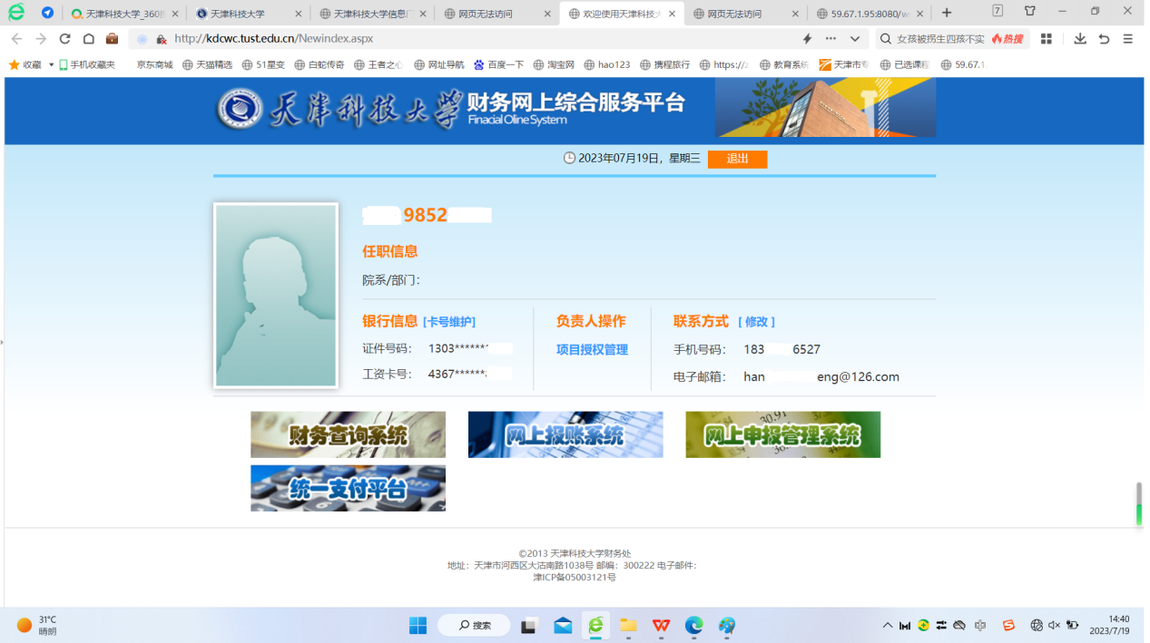

**第二步：权限总览——校外人员劳务申报**

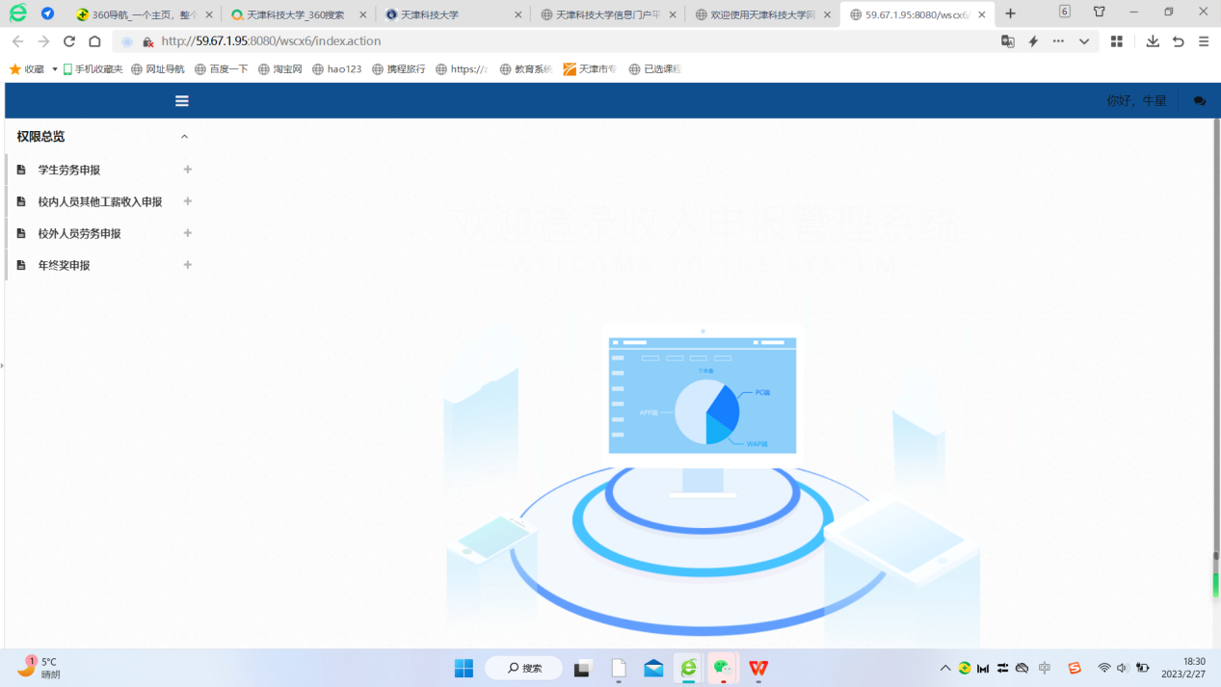

**第三步：校外人员信息采集**

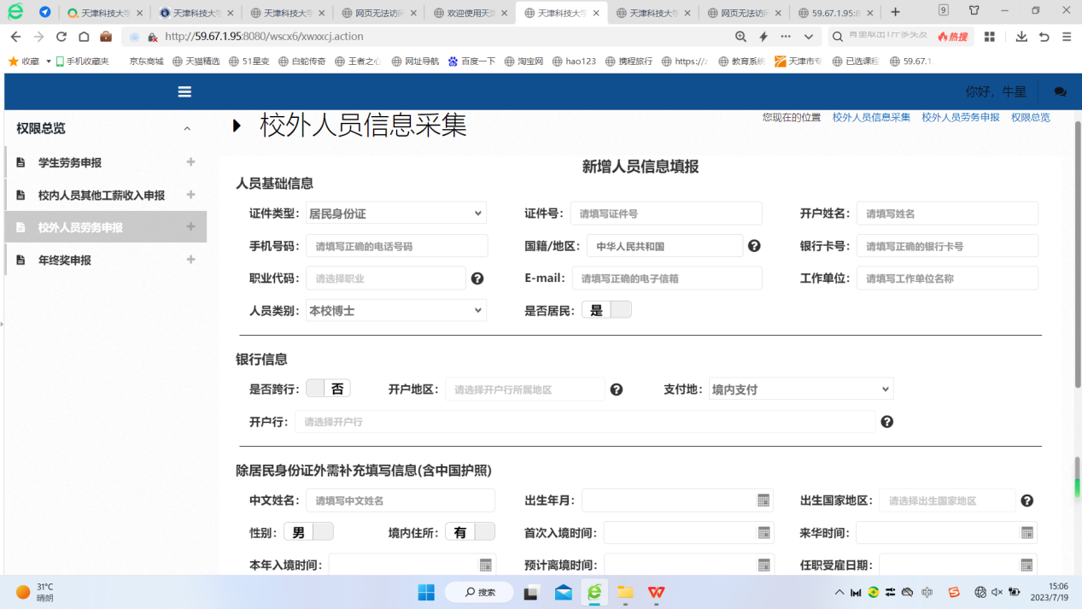

**【**温馨提示】

开户行如果是非建行，是否跨行选“是”；如果是建行，是否跨行选“否”；在选择开户行信息时，如果没有准确信息可以选择上级开户行信息，如“中国农业银行股份有限公司天津长青支行”，但不能选择“中国农业银行股份有限公司总行”。

**第四步：校外人员劳务申报发放录入**

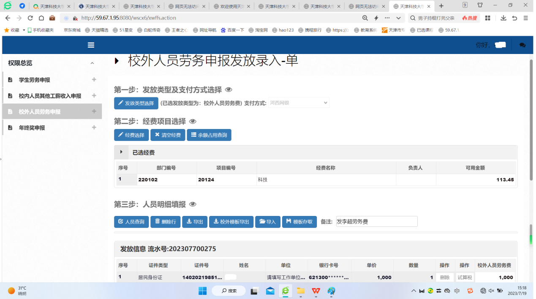

1.发放类型名称及解释

（1）校外劳务费：指的是为完成项目临时聘用人员（包括校外人员、除校聘人员之外的退休人员和非事业编人员）发放的劳务费。（a.校聘人员根据人事处提供名单确认；b.外籍人员需要提供《外籍信息表》）

（2）专家咨询费：指的是在项目研究过程中支付给临时聘请的校外咨询专家的费用，包括：咨询费、评审费、讲座酬金等。（发放标准参见《天津科技大学科研经费管理办法》中的“专家咨询费执行标准”）

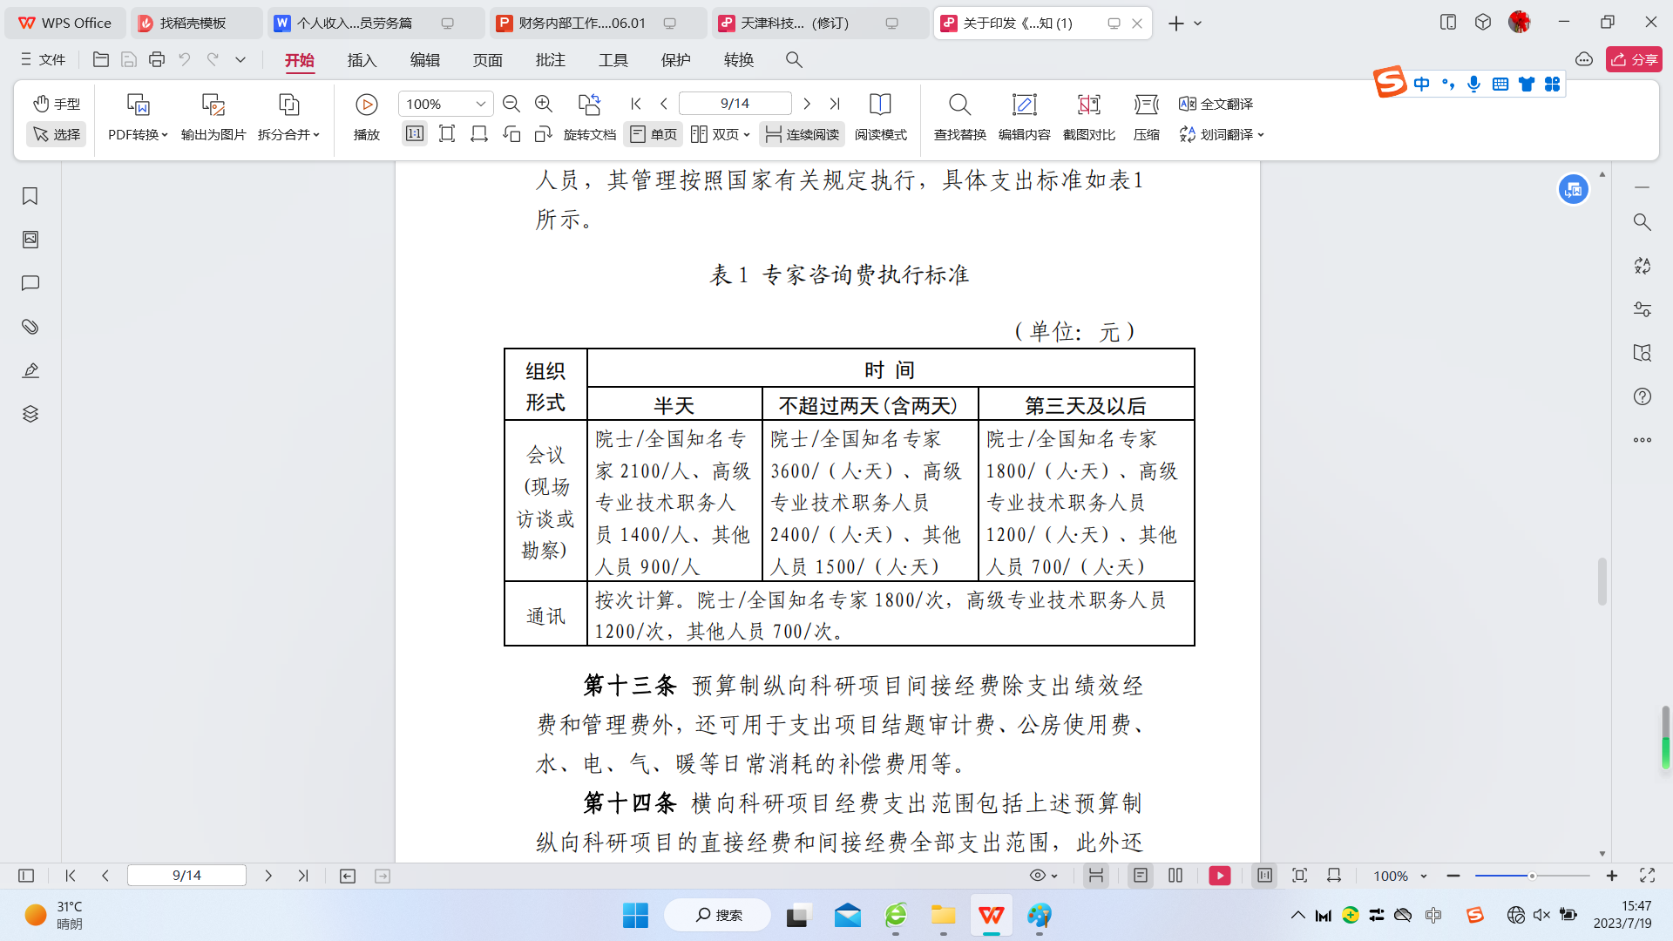

（3）间接经费——校外人员科研绩效：科研项目为非校内项目组成员发放的绩效（包括项目组成员中的校外人员、除校聘人员之外的退休人员和非事业编人员）。

（4）离退休慰问金：学院、离退处为退休人员（不含校聘人员）发放的慰问金。

2.余额占用查询

在“经费项目选择”栏目下可进行“余额占用查询”。已提交未发放的单据将占用项目额度，请及时删除作废的单据以免造成额度占用。



3.人员明细填报

对于重复使用的人员信息可根据需要使用“导出”、“导入”及“模板存取”功能。

****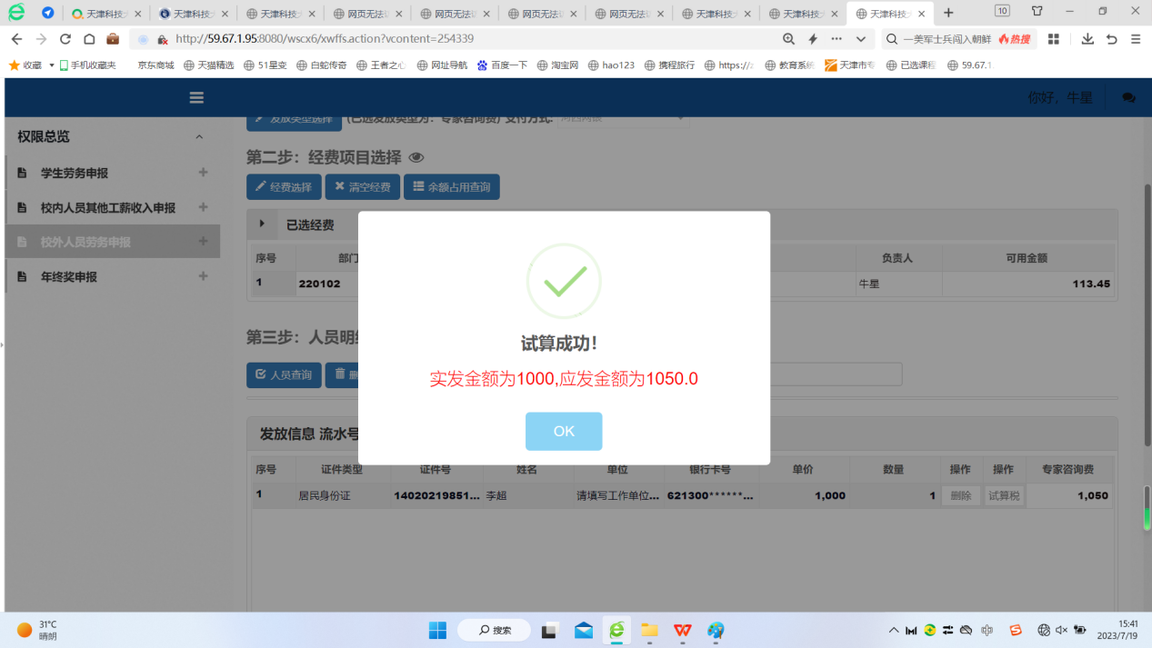

**【**温馨提示】

1. “备注”栏可填写摘要信息，为必填项；  
   （2）“单价”指发放标准，“数量”指发放数量，为必填项；

（3）通过“试算税”操作可以预估本次扣税情况，如图所示：若想实发劳务费金额为1000元，应发劳务费金额为1050元；

（4）劳务报酬所得税计税公式：

应纳税额=应纳税所得额*适用税率-速算扣除数

1. 一次收入在4000元及其以下的（800以下免税）：

应交个人所得税=（劳务收入-800）*20%

1. 一次收入在4000元以上25000元以下的：

应交个人所得税=劳务收入*（1-20%）*20%=劳务收入*16%

1. 一次收入在25000元以上的62500元以下的：

应交个人所得税=劳务收入*（1-20%）*20%*（1+50%）-2000=劳务收入*24%-2000

1. 一次收入在62500元以上的：

应交个人所得税=劳务收入*（1-20%）*20%（1+100%）-7000= 劳务收入*32%-7000

（5）请勿使用微软自带的输入法进行申报；

（6）由学院/部门经费支出的发放表，需要加盖学院/部门公章；由个人经费支出的发放表，不需要盖章。

**第二部分 校外人员劳务发放管理**

在“发放管理”里可进行单据“修改”、“打印”、“复制”和“删除”。由于目前“审批流程”尚未上线，请勿点击“查看”按钮，以免出现界面卡顿现象。

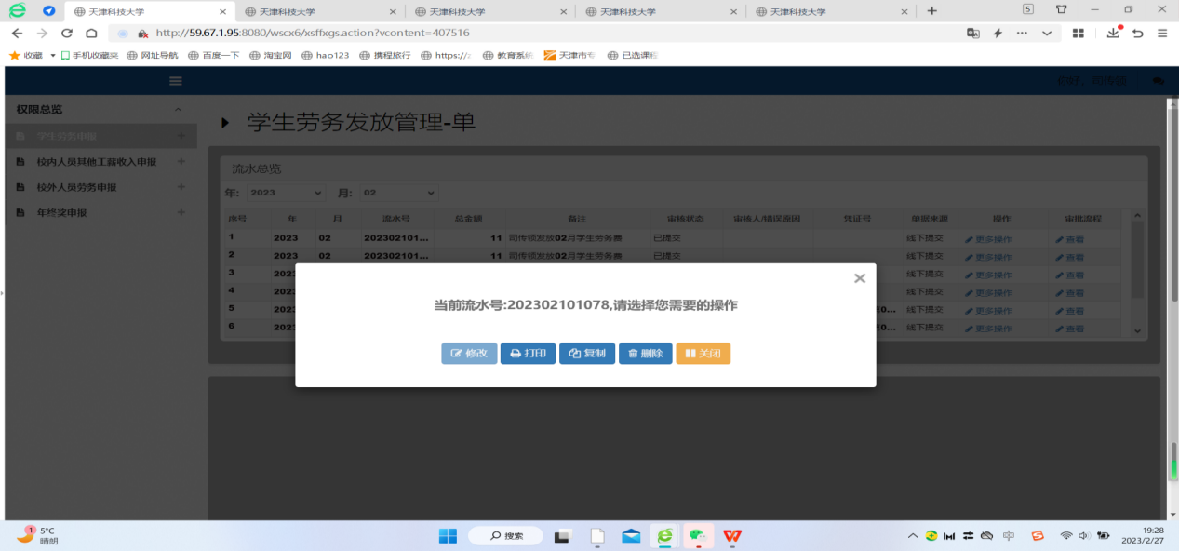

**第三部分 项目授权**

如需要进行项目授权，可在主界面点击进入“项目授权管理”进行相关操作。

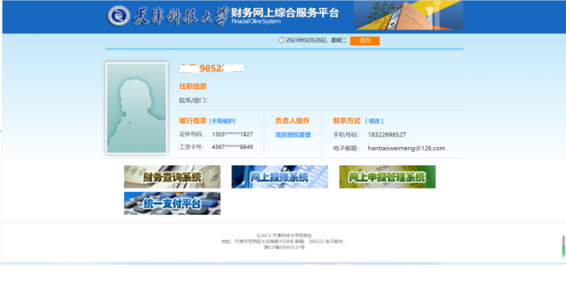

通过“项目授权”可对一位被授权人进行单一项目或多项目授权：

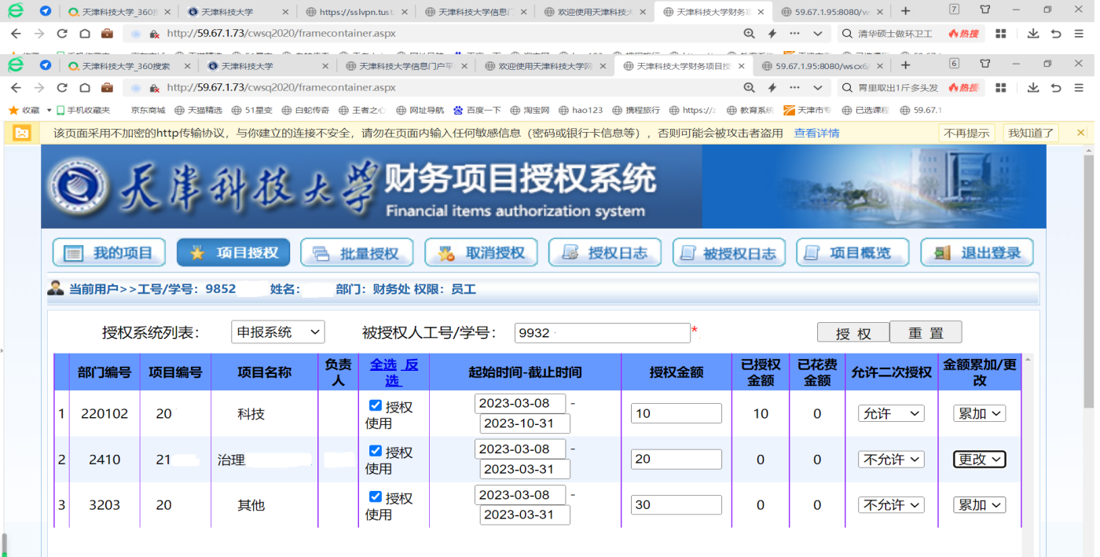

通过“批量授权”可对多位被授权人进行单一项目或多项目授权：

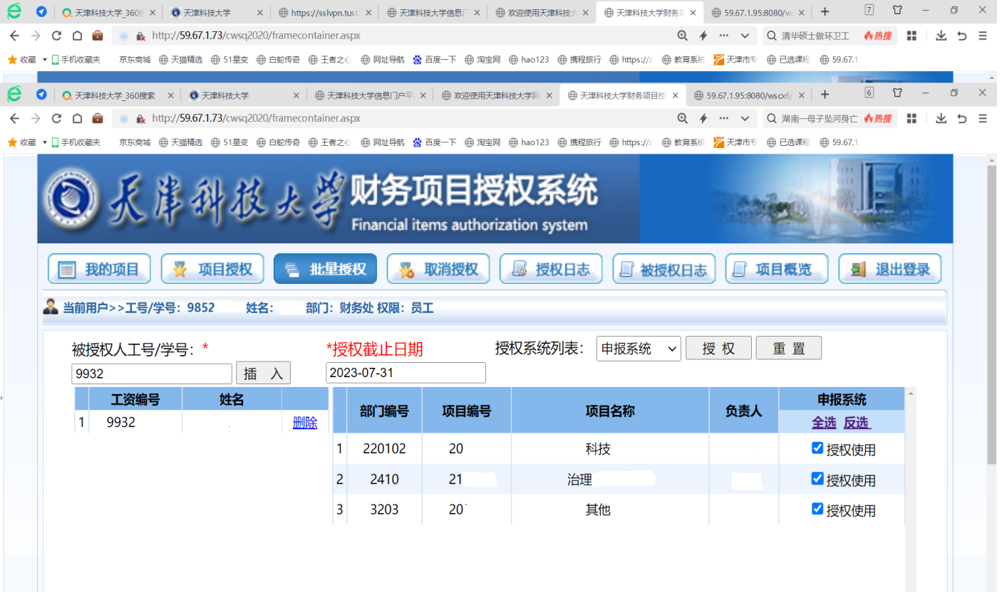

“授权日志”和“被授权日志”记录项目授权和被授权情况：

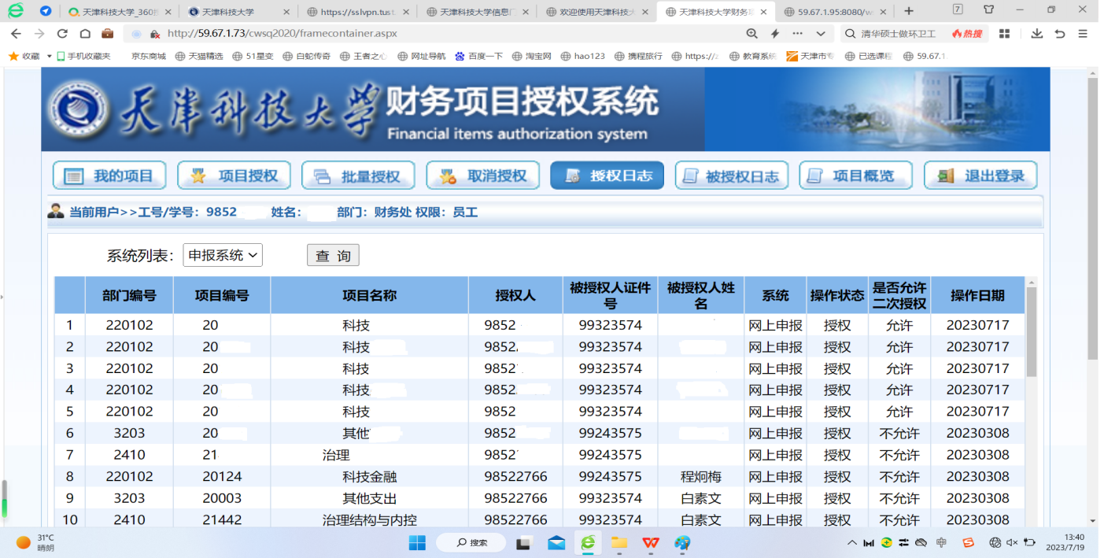

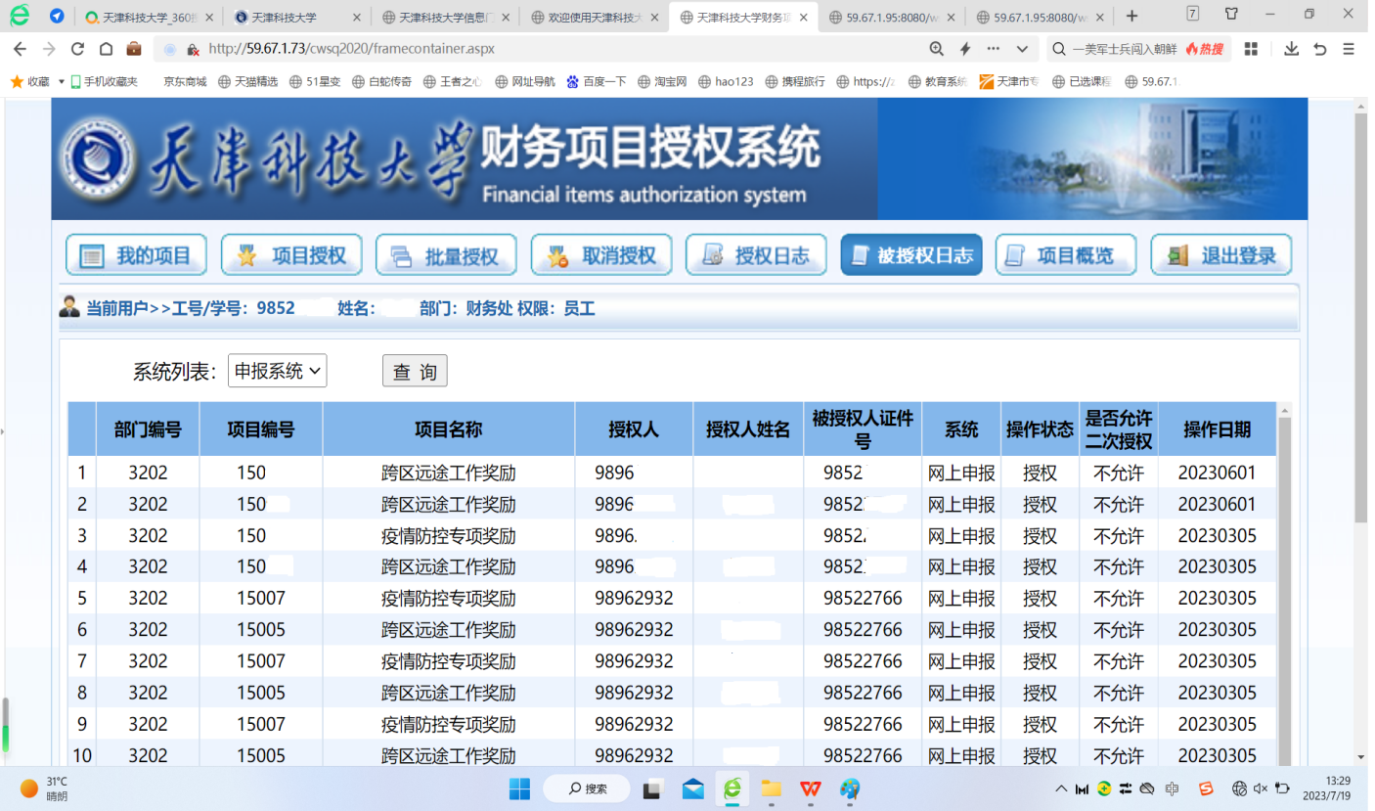

通过“项目概览”可以查询申报系统授权信息详情：

